УВАЖАЕМЫЕ СОСЕДИ!!
В настоящее время и по 30 апреля на сайте Добродел проводится опрос по вопросу размещения дополнительных парковок в Павшинской пойме, во дворах домов и на придомовой территории. В нашем дворе планируется ЗАКАТАТЬ В БЕТОН ЯБЛОНЕВЫЙ САД, который отделяет наш двор и садик от Красногорского бульвара, и который призван защищать нас от пыли и грязи, летящей с проезжей части. Более того, дополнительные парковки предлагается сделать и за домом, на зеленом газоне, расположенном между домами 20 и 18, где гуляют жители и проводятся праздники. Т.е., наш дом фактически будет окружен одними парковками со всех сторон, кроме реки.
Опрос и предлагаемую схему размещения дополнительных парковок можно посмотреть тут http://vmeste.mosreg.ru/ в разделе «ОПРОСЫ». Вот так выглядит схема для нашего дома:
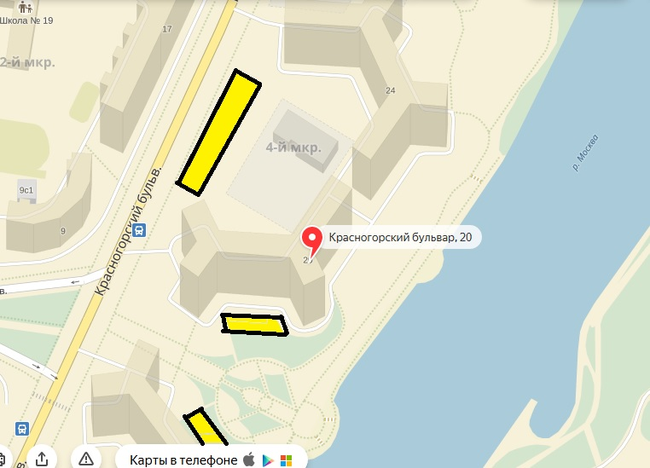
ЧТО МОЖНО СДЕЛАТЬ?
- оставить свою подпись на обращении против этой схемы в Администрацию г. Красногорск и Губернатору Московской области. Обращение можно будет до 30.04. подписать у консьержа вашего подъезда. Обращение нужно подписать в любом случае, чтобы в администрации увидели, какое количество жильцов ПРОТИВ данной инициативы.
- Свое мнение против этого безобразия можно высказать на сайте, проголосовав против размещения данных парковок, зарегистрировавшись на сайте Добродел.
ДАВАЙТЕ ВМЕСТЕ ЗАЩИТИМ НАШУ ПРИДОМОВУЮ ТЕРРИТОРИЮ, И НЕ ДАДИМ ЗАКАТАТЬ ЯБЛОНЕВЫЙ САД И ГАЗОНЫ В БЕТОН!! ПАРКОВОЧНЫЕ КАРМАНЫ ДОЛЖНЫ ВЫБИРАТЬСЯ АККУРАТНО И НЕ В УЩЕРБ ЗЕЛЕНЫМ НАСАЖДЕНИЯМ И ГАЗОНАМ, и ДОЛЖНЫ ОБЯЗАТЕЛЬНО СОГЛАСОВЫВАТЬСЯ С ЖИЛЬЦАМИ! МЫ НЕ ПОКУПАЛИ КВАРТИРУ НА ПАРКОВКЕ, И НЕ ХОТИМ ЖИТЬ НА ПАРКОВКЕ!

